 | Disciplina: Paradigmas de Linguagens de Programação  Professor: Dr. Ausberto S. Castro V.  Data: 7 de novembro de 2026

Prática Scilab - Parte I

Nome Completo: Alysson de Jesus Alcantara Alves
Data: 20/Outubro/2021 Total exercícios: Resolvidos: .....

Observações:
- O relatório desta prática, deverá conter claramente o Nome Completo do aluno e a última data do trabalho no laboratório
- Cada item resolvido devera conter um gráfico da imagem capturada da janela de execução ou janela gráfica ou do editor, onde deve aparecer obrigatoriamente o nome do aluno . Código fonte: Courier New, 9, azul
Software:
 http://www.scilab.org

O ambiente Scilab tem TRÊS janelas:
- O Shell (Console), onde aparecem os resultados (tem o prompt - ->)
- O Editor: onde editamos os programas
- A janela de gráficos
- Para saber o significado de um comando Scilab, pressione F1 e logo digite o comando na janela do Help

Arquivo 01-primeiro.sce
- Quais são as tarefas principais executadas neste programa?
O programa limpa a janela do console com o comando clc, depois remove as variáveis do ambiente com o comando clear.
Em seguida ele imprime dois valores na tela e por fim pede um input ao usuário para inserir o nome da matrícula.

- Repita estas operações na Console (Shell) utilizando outros valores
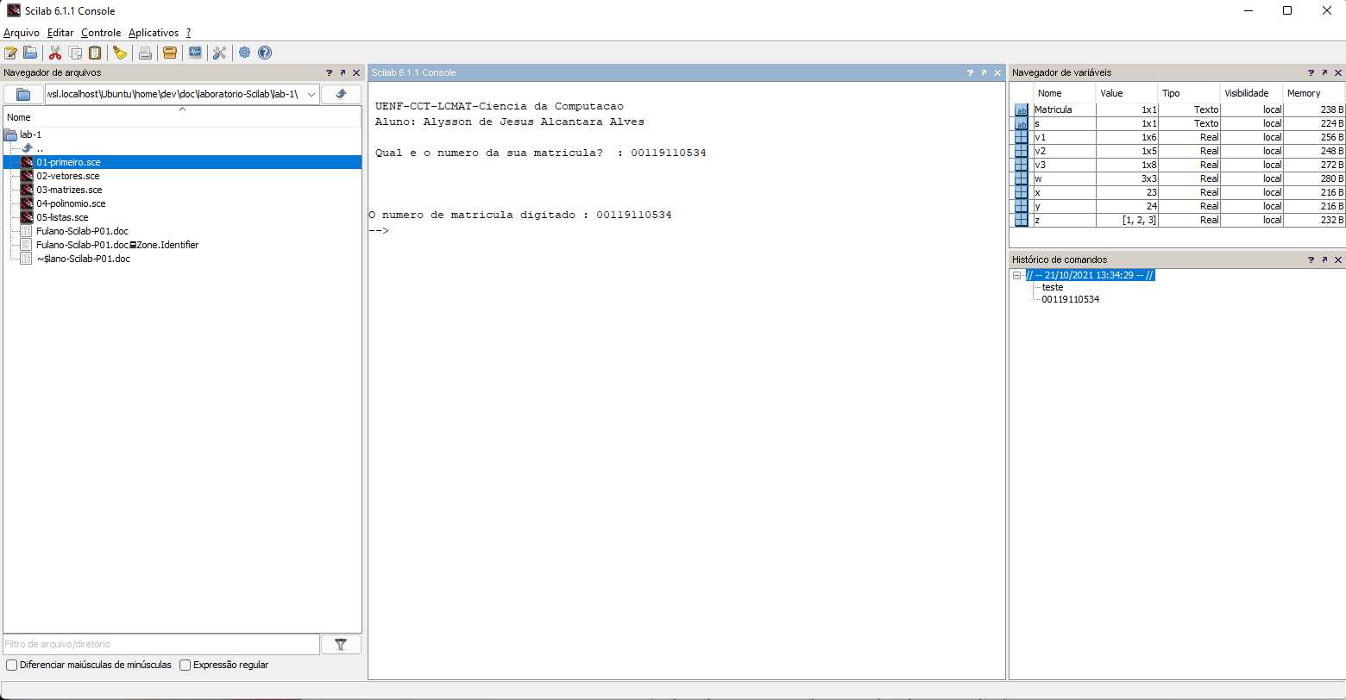

Arquivo 02-vetores.sce
- Indique as tarefas principais deste programa
O programa percorre o vetor de números usando for, e mostra para o usuário o valor correspondente a cada posição do vetor
- Escreva um único comando para construir um vetor formado por todos os inteiros múltiplos de 3 compreendidos entre 11 e 44
- Considere N um número inteiro maior que 5. Construir em Scilab uma matriz formada por elementos da seguinte maneira: Na primeira linha, os N números inteiros qualquer. Na segunda linha, os quadrados respectivos. Na terceira linha, os cubos respectivos, e na quarta linha, cada elemento da primeira linha multiplicado por 10.
- Como somar os k-ésimos e n-ésimos elementos de um vetor? (elementos de índice k e n, respectivamente, de um vetor)
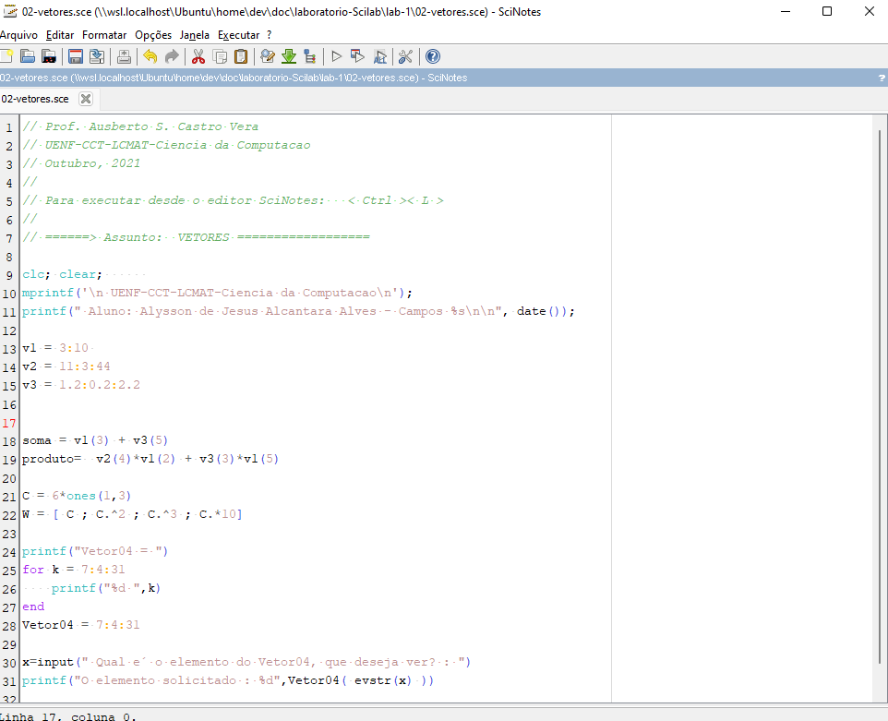

Arquivo 03-matrizes.sce
- Qual é a diferença entre zeros(5) e zeros(5,5)?
- Qual é a diferença entre ones(3) e ones(3,3)?
- Criar matrizes 4x3 de números inteiros: A, B, C e D e a partir delas, criar a matriz M = [A B C; D A B]
- Criar uma matriz N (6x6) de números inteiros e indicar o que faz cada um dos seguintes comandos: N(3,4), N(:, 5), N(3,:), N(2:4, 4:6)
- Dada a matriz X = [1 2 3 4; 4 5 6 7; 7 8 9 0], indicar o que faz os comandos diag(X), diag(X,1), diag(X,-1), diag([ 5 7 9])?
- Um sistema de equações AX = B pode ser resolvido utilizando a fórmula X = inv(A)*B. Verifique a fórmula para o sistema x + 2y = 5; 2x + 3y = 8.
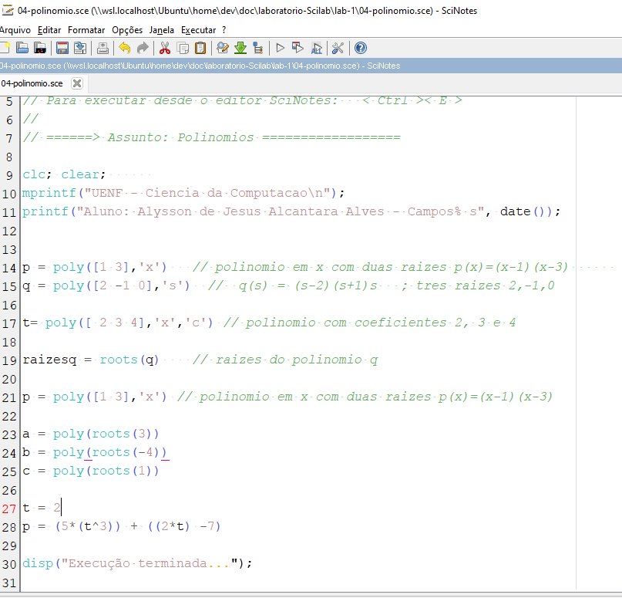
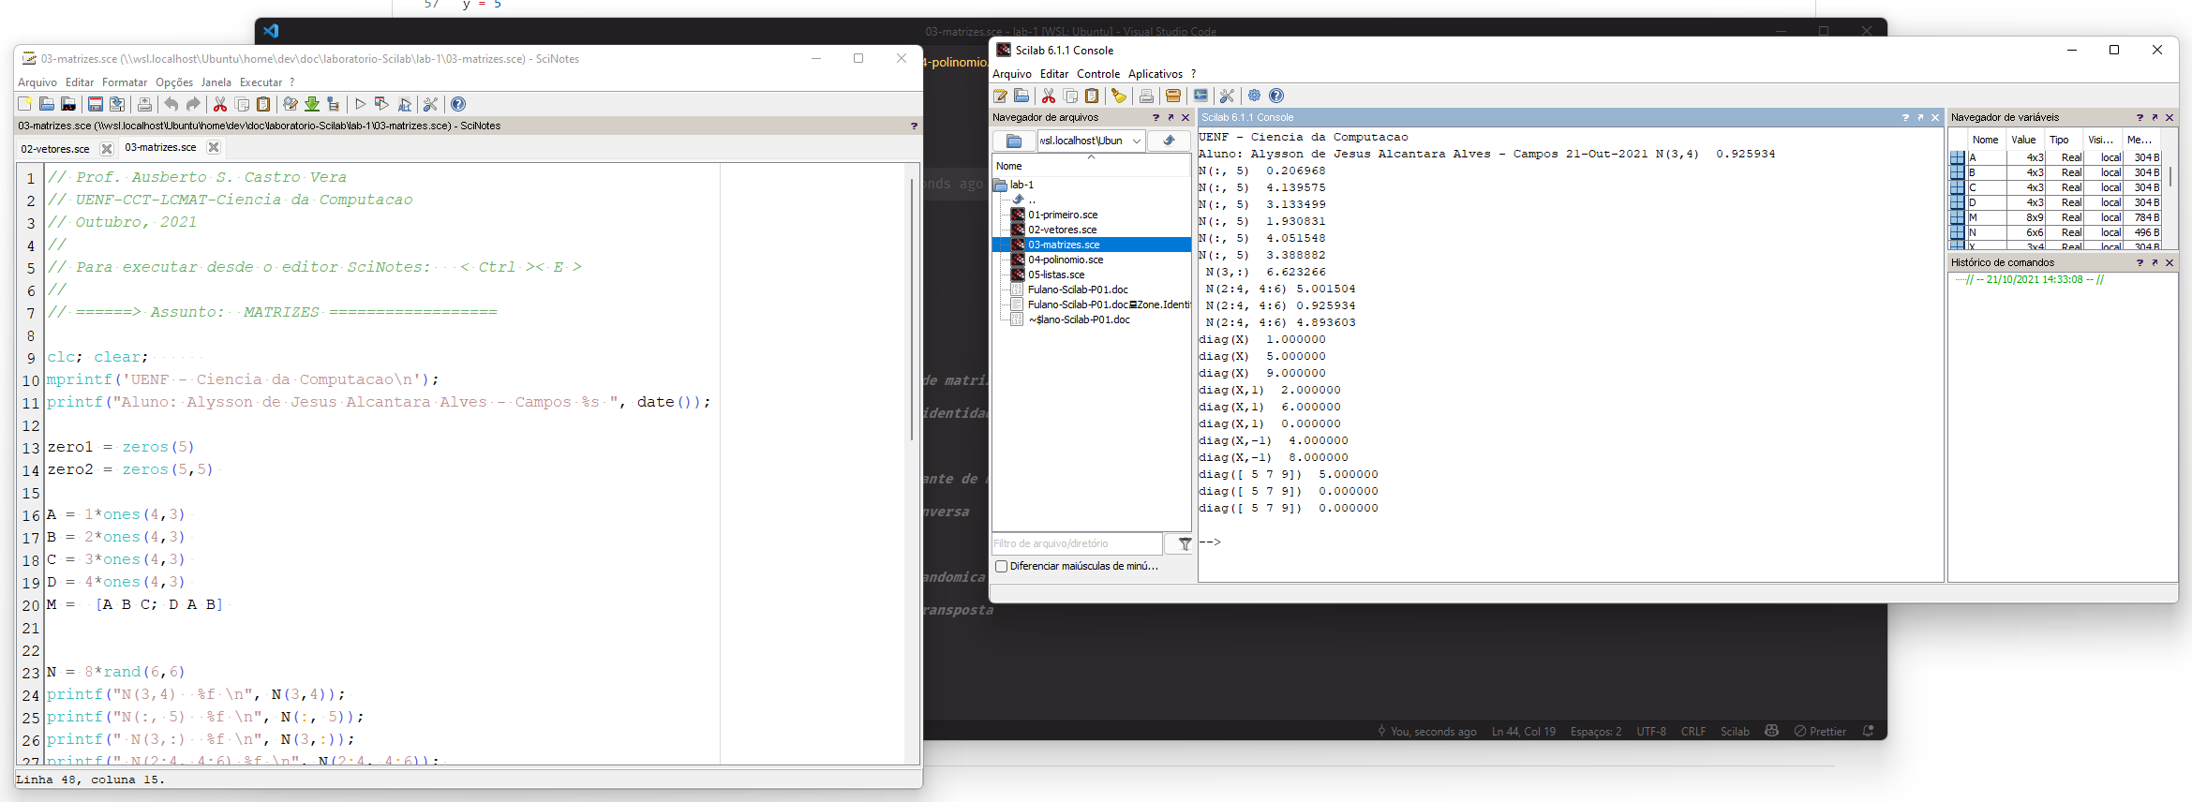

Arquivo 04-polinomio.sce
- Responder: O que é um polinômio? Quais são os elementos de um polinômio? De quantas maneiras podemos representar um polinômio? Que são as raízes de um polinômio? Dar alguns exemplos.
São expressões algébricas, desde aquelas que envolvem apenas números até as que apresentam letras, potências, coeficientes, entre outros elementos.
Os polinômios possuem grau de polinômio, coeficiente dominante, termo independente e polinômio nulo.

Por ex: 4xy + 2x + 7yw
- Como se escreve em Scilab um polinômio com raízes u = 3, -4, 1?
- Como se escreve o polinômio p(t) = 5t³ + 2t -7 ? Mostre os comandos e os resultados

Arquivo 05-listas.sce

- Como criar uma lista com três elementos diferentes? Dar dois exemplos-Scilab
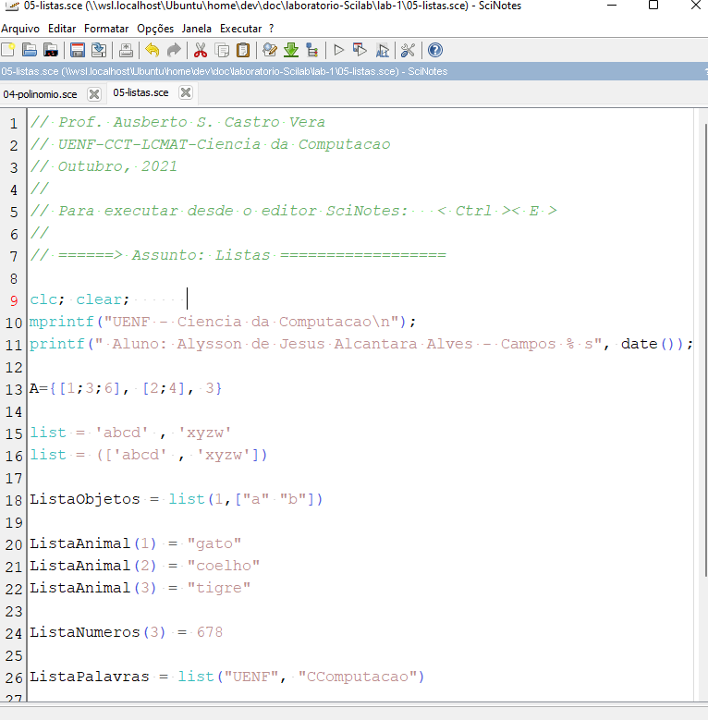
- Qual é a diferença entre list(“abcd”,“xyzw”) e list([“abcd”,“xyzw”])?
Um é uma lista com dois elementos, o outro é uma lista com um array de duas posições

Visite o site: http://www.mathworks.com/
Produtos: http://www.mathworks.com/products/product_listing/index.html
Aplicações na industria: http://www.mathworks.com/industries/
Código fonte gratuito: http://www.mathworks.com/matlabcentral/fileexchange/

